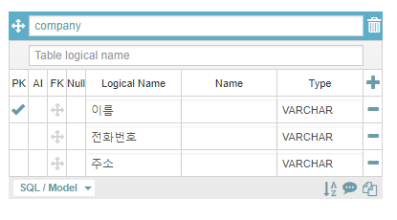

**Company 테이블**

**문제**

**위 테이블 그림과 같이 총 3개의 테이블의 논리 이름들이 주어지며 실제 물리 필드값들을 자기가 알아서 생성해서 테이블을 만든다. 그리고 primary key를 제외한 모든 필드값들은 null값을 가질 수 없다.**

**이클립스 실행시 콘솔 입력창 예시**

**※파란색 글씨는 콘솔창에 값을 입력하는 부분이다**

----------------------------------------------------------------------------------------------------

선택하세요...

1.데이터 삽입

2.데이터 검색

3.데이터 삭제

4.데이터 수정

5.프로그램 종료[

선택>**1**

데이터 삽입을 시작합니다.

이름:**홍길동**

전화번호 :**010-9999-5555**

회사명:**이글루시큐리티**

데이터 삽입이 완료되었습니다.

----------------------------------------------------------------------------------------------------

선택하세요...

1.데이터 삽입

2.데이터 검색

3.데이터 삭제

4.데이터 수정

5.프로그램 종료

선택>**2**

데이터 검색을 시작합니다.

사용자를 검색하세요:**홍길동**

전화번호 :**010-9999-5555**

회사명:**이글루시큐리티**

데이터를 검색 완료 하였습니다.

----------------------------------------------------------------------------------------------------

선택하세요...

1.데이터 삽입

2.데이터 검색

3.데이터 삭제

4.데이터 수정

5.프로그램 종료

선택>**3**

데이터 삭제를 시작합니다.

이름:**박성진**

해당 데이터가 삭제되었습니다.

----------------------------------------------------------------------------------------------------

선택하세요...

1.데이터 삽입

2.데이터 검색

3.데이터 삭제

4.데이터 수정

5.프로그램 종료

선택>**4**

데이터 수정을 시작합니다.

수정할 사용자 입력: **홍길동**

수정할 사용자를 찾았습니다.

**홍길동** 님의 수정할 번호 입력:

**홍길동** 님의 수정할 회사명을 입력:

데이터 수정이 완료되었습니다.

선택>**5**

프로그램이 종료되었습니다.